安装wget

[root@localhost ~]# yum -y install wget

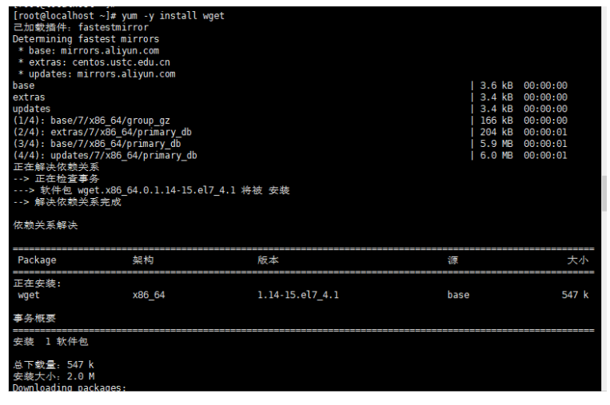

**安装make：**

[root@localhost ~]# yum -y install gcc automake libtool make

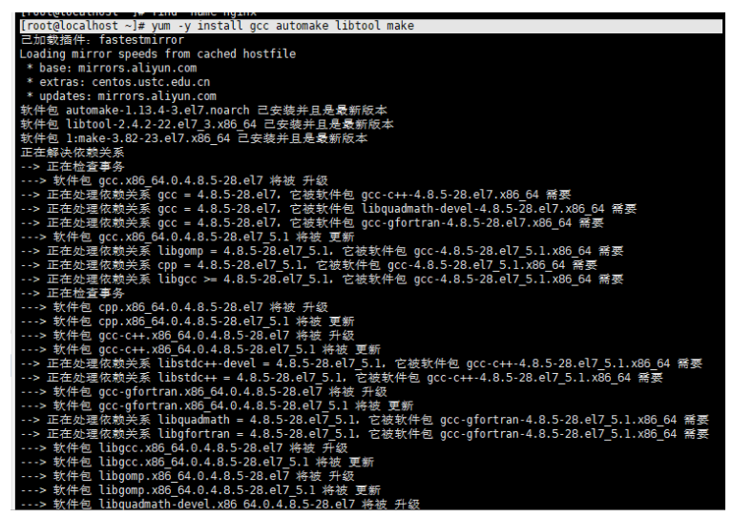

**安装g++：**

[root@localhost ~]# yum install gcc gcc-c++

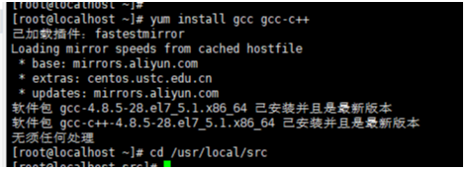

**选定源码目录**

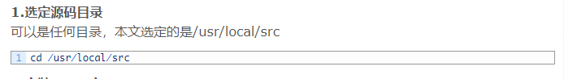

**安装PCRE库：**

[root@localhost src]# wget ftp://ftp.csx.cam.ac.uk/pub/software/programming/pcre/pcre-8.42.tar.gz

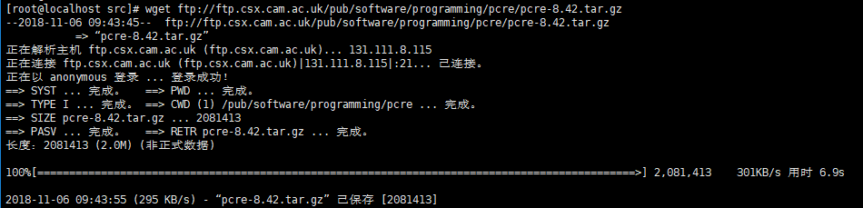

解压安装包：

[root@localhost src]# tar -zxvf pcre-8.42.tar.gz

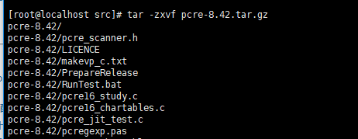

进入解压包目录：

cd pcre-8。42



**./configure**

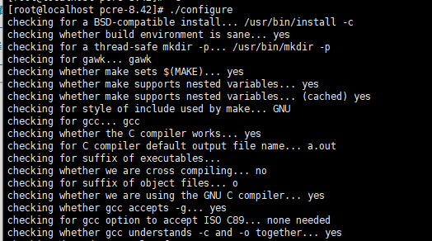

**make**

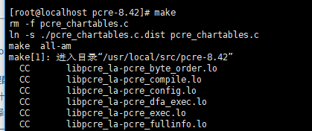

**make install**

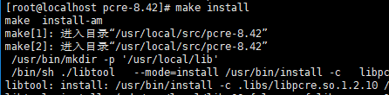

**显示版本：**



# 安装SSL（OpenSSL）

# 参考链接：<https://www.jb51.net/article/134400.htm>

# cd /usr/local/src 进入目录

# wget <https://www.openssl.org/source/openssl-1.0.1t.tar.gz> 安在压缩包

# tar -zxvf openssl-1.0.1t.tar.gz 解压压缩包

# 进入SSL目录：

# [root@localhost src]# cd openssl-1.0.1t

设定Openssl 安装，( --prefix )参数为欲安装之目录，也就是安装后的档案会出现在该目录下：

执行命令： ./config --prefix=/usr/local/src/openssl

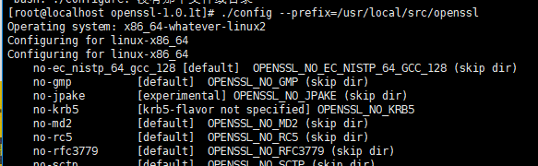

执行命令./config -t

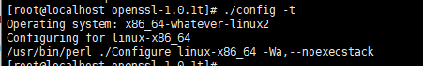

执行make，编译Openssl

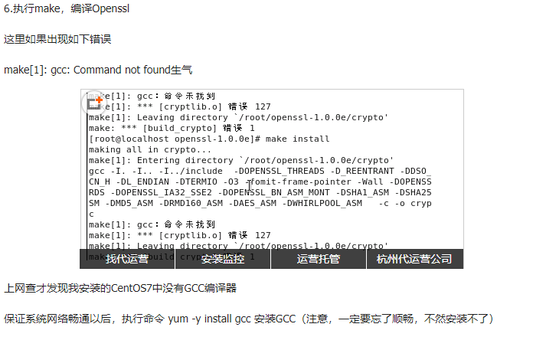

安装 Openssl:

make install

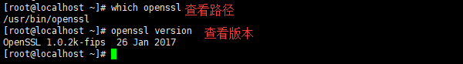

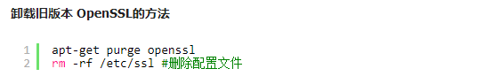

**安装Nginx：**

Wget http://nginx.org/download/nginx-1.9.15.tar.gz 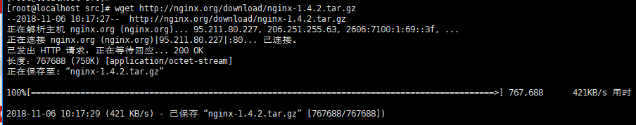

**解压文件**

**Tar -zxvf nginx-1.10.2.tar.gz**

**进入目录：cd nginx-1.10.2**

**命令：./configure**

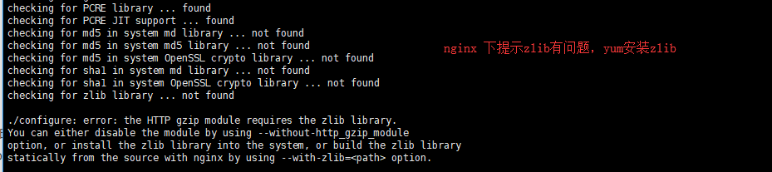

**[root@localhost src]# yum install -y zlib-devel**

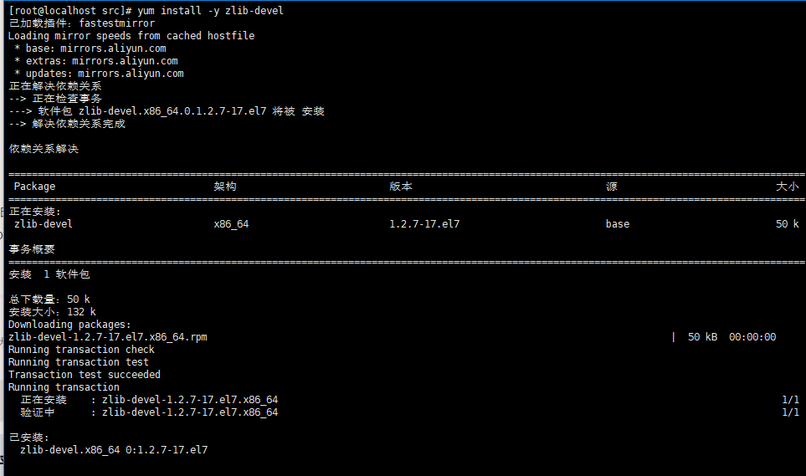

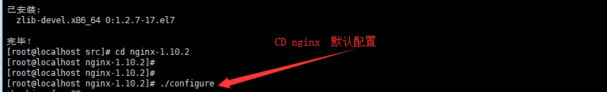

**执行：make**

**make install**